# Blender

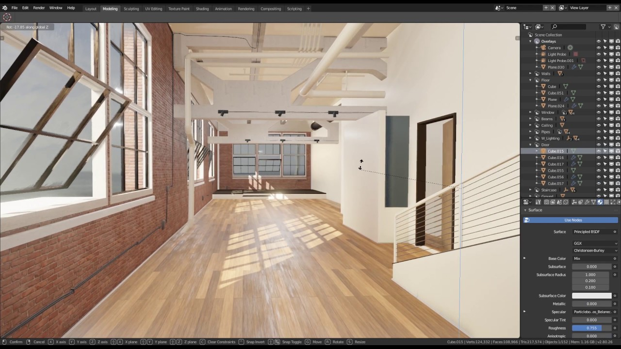  
Рисунок 1 – Интерфейс программы

Blender – бесплатный программный продукт, предназначенный для создания и редактирования трехмерной графики. Программа распространена на всех популярных платформах, имеет открытый исходный код и доступна совершенно бесплатно всем желающим, а также есть версия на русском языке.

Эти особенности сделали ее крайне популярной как среди начинающих пользователей, так и среди профессионалов моделирования. Софт нередко выбирается в качестве основного рабочего инструмента для больших и серьезных проектов.

Представлены практически все опции, доступные пользователям профессиональных сборок. Люди с определенным опытом работы могут проследить влияние сразу нескольких разных программ, от которых Blender взял для себя понемногу. Однако при этом приложение не потеряло своей самостоятельности и индивидуальности.

Blender принято позиционировать как многофункциональный инструмент для работы с трехмерной графикой, анимацией или даже создания компьютерных игр. Рассматривая подобный функционал, пользователь явно ожидает серьезных требований к вычислительным ресурсам.

Однако дистрибутив весит всего 70 Мбайт, что кажется совершенно невозможным в условиях полноценного функционирования всех инструментов. Но все элементы пакета действительно работают в полной мере с отличной производительностью.

Профессиональная команда разработчиков регулярно дорабатывают систему, делая ее еще более универсальной, стабильной и быстрой. Программу отличает современный программируемый интерфейс и удобная файловая система, интегрированная непосредственно в софт.

Функции приложения:

* 3D моделирование. Пользователю доступно огромное количество инструментов для создания и редактирования 3D моделей самых разных уровней сложности. Причем моделировать объекты можно при помощи доступных примитивов, полигонов, NURBS-кривых и кривых Безье. Дополнительно предусмотрен функционал для формирования метасфер и управления формой при помощи булевых операций. По аналоги с профессиональными сборками, здесь предусмотрены модификаторы для изменения формы моделей, а также геометрические ноды;
* Создание анимации. Несмотря на то, что софт сам по себе рассчитан на моделирование, анимация представлена тоже неплохо. Можно использовать традиционную скелетную анимацию или риггинг, инверсную кинематику, различные ограничители и многое другое. Все коэффициенты и параметры настраиваются при помощи встроенных инструментов. Дополнительно представлена динамика тел разной твердости, формирование анимации мелких частиц, анимация формы;
* Текстуры. Можно накладывать сразу несколько текстур на один и тот же объект. Есть масса инструментов для текстурирования, в том числе UV-маппинг и функция частичного настраивания. Значительно облегчает работу настройка шейдеров;
* Рисование. Есть много встроенных средств для создания набросков кистями прямо в окне программы. Сейчас эту функцию используют для более удобного формирования двухмерной анимации;
* Инструменты визуализации. Есть сразу несколько предустановленных средств для показа результата работы, а также предусмотрена совместимость со сторонними рендерами от разных разработчиков;
* Видеоредактор. О наличии этой функции могут не догадываться даже очень опытные пользователи. Однако в программе действительно предусмотрен редактор видеороликов с неплохим инструментарием;
* Игровой движок. Некоторые версии программы оснащаются собственным игровым движком, с помощью которого можно создавать приложения с интерактивными функциями. При наличии определенных навыков, не составит труда внести изменения в создаваемую игру посредством интерфейса Python API;

Среди **преимуществ** софта чаще всего выделяют:

* Скорость. Программа запускается гораздо быстрее своих конкурентов и к тому же практически моментально реагирует на все команды даже на не очень мощных системах. Именно нетребовательность к компьютерному железу зачастую является определяющим фактором для выбора в пользу Blender. Использовать какой-либо более продвинутый софт на слабых сборках не получится;
* Функциональность. В отличие от большого количества аналогов, Blender заранее включает в себя все необходимые инструменты для решения самых разных задач. Тут можно делать практически все, что угодно, включая создание трехмерных объектов, наложение текстур, настройку шейдинга, рендеринг и композитинг. На ряде других программ подобной функциональности можно добиться только установкой большого количества дополнительных плагинов;
* Универсальность. С помощью инструментов Blender пользователь может создавать объекты для игр, мультфильмов или кинолент;
* Быстрый внутренний рендерер Cycles. Эта подсистема прекрасно функционирует как на GPU, так и на CPU. Разработчики Blender внедрили данную возможность задолго до того, как она стала признанным стандартом;
* Движок EEVEE, позволяющий в режиме реального времени просматривать все текстуры и наложенные эффекты;
* Продвинутый UI. У приложения Blender этот компонент действительно более приятный и удобный, тогда как интерфейс большинства конкурентов выглядит перегруженным и устаревшим. Основная часть управления реализована посредством горячих клавиш, что позволяет скрыть лишние кнопки, которые, однако, легко найти при необходимости;
* Частые обновления. Регулярная доработка и изменения, несомненно, повышают актуальность программы;
* Открытый исходный код и активное комьюнити.

Не обошлось и без **недостатков**, среди которых чаще всего называют:

* Низкая производительности при работе с высокополигональными мешами;
* Сравнительно небольшое количество библиотек готовых моделей, чем у более популярных конкурентов.

Минимальные **системные требования** Blender

* 64 битный процессор с 2 ядрами и частотой от 2Ггц;
* 4 Гб оперативной памяти;
* Дисплей 1280х768;
* Видеокарта с 1+ Гб видеопамяти, с поддежкой OpenGL 3.3.

# Autodesk 3ds Max

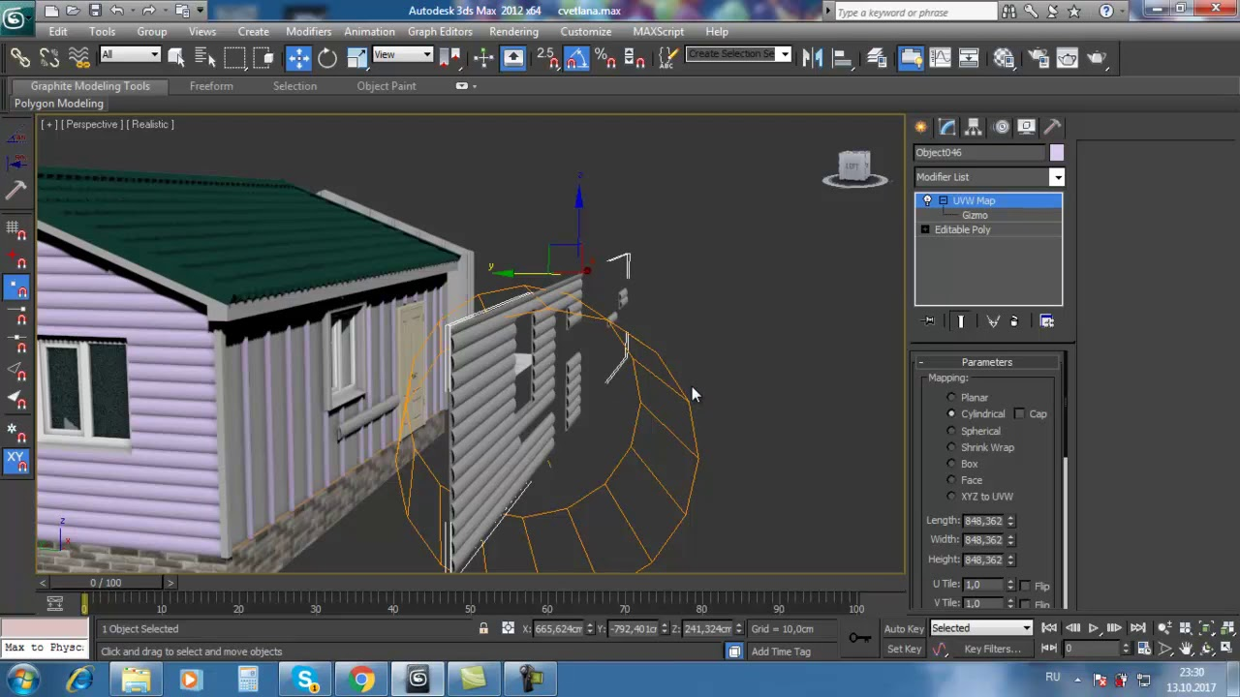  
Рисунок 2 – Интерфейс программы

3Ds Max – это программное обеспечение для 3D-моделирования, анимации и рендеринга, созданное и разработанное для игр и визуализации дизайна. Программа включена в коллекцию мультимедийных и развлекательных программных продуктов, предлагаемых Autodesk.

Оно также входит в коллекцию Autodesk по архитектуре, проектированию и строительству и является одним из инструментов в области дизайна изделий и производства.

3Ds Max используется художниками и профессионалами в области визуальных эффектов в кино- и телеиндустрии, а также разработчиками и дизайнерами игр для создания игр виртуальной реальности. Программное обеспечение очень полезно для проектирования зданий, инфраструктуры и строительства, а также для разработки продуктов и планирования производства.

Кроме того, 3DS Max помогает пользователям создавать массивные игровые миры, детализированных персонажей, настраивать окружение здания, создавать сцены, в которых много людей, имитировать физические свойства жидкостей, таких как вода, масло и лава. Кроме того, в 3ds Max есть контроллеры анимации, которые пользователи могут создавать, изменять и делиться ими.

Программное обеспечение также имеет функции 3D-рендеринга, такие как возможность имитации реальных настроек камеры. Кроме того, он предлагает библиотеку ресурсов, которая позволяет пользователям легко искать 3D-контент. 3Ds Max также предоставляет функции для 3D моделирования, текстурирования и эффектов. Благодаря этому, пользователи смогут создавать и анимировать геометрию различными способами, а также применять моделирование поверхностей и сеток.

## Функционал и возможности

3Ds Max предлагает пользователям различные способы и надежные инструменты для создания и редактирования анимаций. Они смогут создавать трехмерные компьютерные анимации и эффекты, которые можно применять к компьютерным играм, фильмам, трансляциям, медицинским иллюстрациям или судебно-медицинским презентациям.

Программное обеспечение имеет несколько контроллеров анимации, которые используются для хранения значений ключей и процедурных настроек, обрабатывая все, что пользователи анимируют с его помощью. Кроме того, 3Ds Max позволяет связывать объекты вместе. В результате чего можно формировать иерархии или цепочки, с помощью которых можно одновременно анимировать наборы объектов, упрощая процесс.

Кроме того, 3Ds Max предоставляет функции 3D-рендеринга, и одна из них – возможность предварительного просмотра. Активировав режим ActiveShade в программном обеспечении, пользователи смогут видеть эффекты при изменении освещения и материалов в сцене.

3Ds Max также имеет функцию рабочего процесса, которая позволяет пользователям конвертировать сцены, чтобы источники света, материалы и объекты внутри них могли быть изменены на те, что используются самыми передовыми технологиями рендеринга.

Благодаря этому, они смогут применять многочисленные функции рендеринга, такие как новые физические материалы и среды, а также точные настройки. Кроме того, они смогут гибко преобразовывать источники света, материалы и объекты между движками рендеринга, предоставляя возможность конвертировать только те, которые им нужны.

В 3Ds Max есть диалоговый инструмент под названием Material Editor, который позволяет пользователям создавать и редактировать материалы и карты в своих сценах, применять креативные текстуры, а также имитировать преломления, отражения и другие эффекты при назначении материалов объектам.

Преимущества программы:

* Простое моделирование импорта данных;
* Геодезическая и Тепловая Карта (технология Skinning);
* Улучшенный рендеринг ActiveShade;
* Физическая камера;
* Технология «Арнольд»;
* Рендеринг в А360;
* Настраиваемый интерфейс, рабочий процесс и конвейер.
* Библиотека активов;
* Smart Asset Packaging;
* Улучшенная интеграция инструментов конвейера;
* Прямая ссылка с игровым движком Stingray.

Недостатки:

* Сложность и громоздкость программы. Большой вес, долгая загрузка, перегруженный интерфейс отталкивают от использования;
* Высокие системные требования;
* Высокая цена.

Системные требования:

* Операционная система. Windows 7 или выше.
* 64-разрядный процессор Intel или многоядерный AMD с поддержкой набора инструкций SSE4.2
* ОЗУ. Не менее 4 ГБ (рекомендуется 8 ГБ или больше).
* Видеокарта GTX 1060 или 1070.
* Свободное пространство на жестком диске – 9 Гб и больше.

# SketchUp

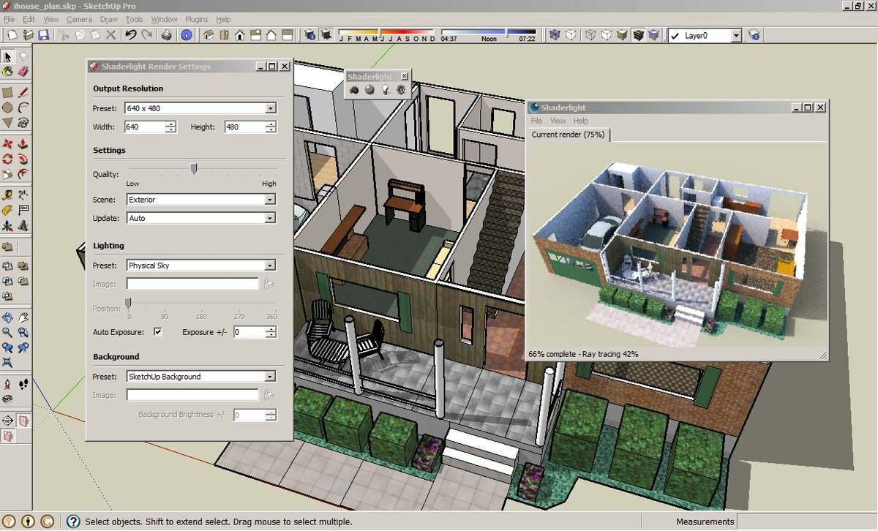  
Рисунок 3 – Интерфейс программы

SketchUp – утилита, созданная командой независимых разработчиков и получившая широкое распроспранения после покупки компанией Google. Прежде всего, SkethUp отличается простотой использования. После начала работы легко понять, по какому принципу создаются в SketchUp модели. Все, с чем приходится работать – геометрические фигуры, плоскости. Сначала сложно поверить, что с их помощью можно создать интерьер. Но это действительно так. К тому же, оперируя инструментами, перечисленными выше, очень легко придумывать «на ходу». Делать наброски и менять их, добавлять что-то, стирать, перемещать. Моменты чистого творчества - это огромный плюс программы. Можно детально проработать фасады, вплоть до каждого крепления и полочки, затратив при этом не так уж много времени и сил. Именно за это ценят SketchUp даже профессиональные дизайнеры. Очень легко продумать, как будет выглядеть модель мебели в SketchUp.

К **преимуществам** программы можно отнести:

* Интуитивно понятный интерфейс;
* Наличие русского языка в комплекте;
* Высокое качество изображения в режиме предпросмотра;
* Бесплатная база уже готовых 3Д моделей на серверах Google.

Конечно, помимо всех перечисленных плюсов, данная программа имеет и свои **минусы**. Это естественно, но их стоит упомянуть. В SketchUp достаточно ограничены возможности моделирования сложных поверхностей. Детализация заметно утяжеляет модели SketchUp. Также в этом редакторе ограничены возможности достоверной визуализации теней.

Могут возникнуть сложности с передачей особенностей текстур, особенно у сложных моделей. И, конечно, нельзя не упомянуть рендеринг. Более сложные и профессиональные программы делают итоговый результат максимально реалистичным. Дизайн проекта напоминает фотографию, настолько хорошо передаются текстуры, учтены возможности освещения. Но для рендеринга в SketchUp это не характерно. Конечно, можно тщательно проработать модель, сгладить некую угловатость, но в итоге все равно не будет этого эффекта фотографии. Модели сохраняют некое сходство с нарисованным эскизом. Однако кому-то это может даже больше нравиться.

Системные требования

Хоть SketchUp и является самой простой программой для 3Д-моделирования, ее нельзя назвать нетребовательной к параметрам компьютера. Минимальные требования для запуска программы довольно жесткие: процессор не слабее Core i3, от 8 гигабайт оперативной памяти, видеоускоритель с объемом памяти не менее 2 гигабайт, 20 гигабайт места на жестком диске.

# PRO100

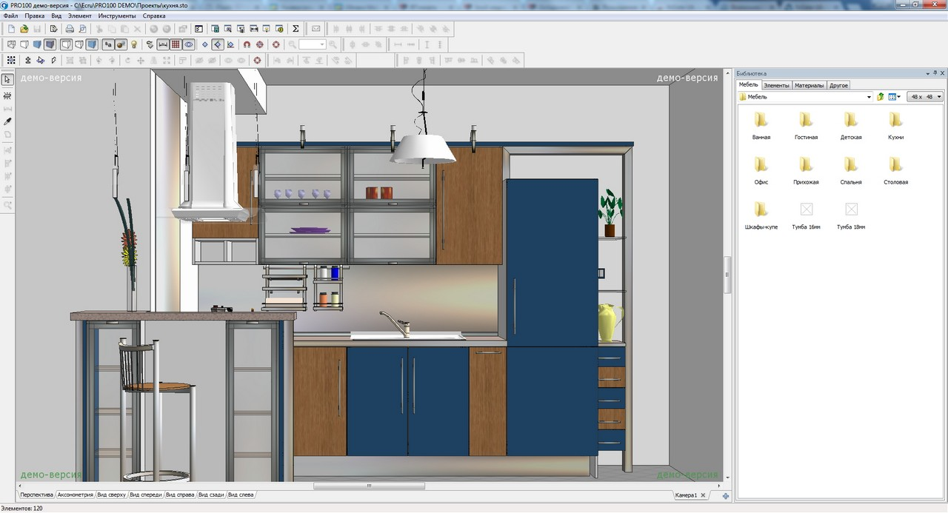  
Рисунок 4 – Интерфейс программы

PRO100 -– это современная программа для 3D проектирования мебели и интерьера. PRO100 за короткое время позволяет проектировать мебель и интерьеры помещений, дает красивую качественную картинку, автоматически считает стоимость проекта. Программа легко и быстро осваивается, она проста и интуитивно понятна и несет в себе оптимальный набор инструментов для компьютерного 3D проектирования.

В программе PRO100 можно вести учет количества используемой фурнитуры, через окно "Структура" можно следить за любой деталью проекта. Можно быстро "выхватывать" и редактировать предметы, быстро заменять их другими предметами из библиотек, получать готовые чертежи и деталировку проекта. Визуализационные возможности PRO100 позволяют быстро менять цвет предметов, угол освещения, гамму, интенсивность теней и резкость их границ, менять виды освещения, степень прозрачности или отражающей способности материалов. Это далеко не все характеристики программы, делающие ее не только простым и удобным средством рисования, но и серьезным дизайнерским инструментом.

Для малого и среднего бизнеса PRO100 – это незаменимый помощник в организации процессов приема и сопровождения заказов. Программа позволяет быстро создавать 3D проект помещения, в присутствии заказчика вносить в него изменения – редактировать размеры, конфигурацию, состав и цвет любого предмета. PRO100 сама считает стоимость заказа, составляет списки расхода комплектующих и в любой момент проектирования показывает информацию в автоматически формируемых отчетах. Файл проекта PRO100 легко пересылается по электронной почте из магазина в офис. Библиотеки PRO100 легко дополняются новыми материалами и моделями мебели, легко совершенствуются самостоятельно. Программа позволяет работать с любыми изделиями, стандартом и нестандартом, позволяет быстро вносить изменения в действующий прайс.

На крупных предприятиях PRO100 позволяет организовать удобные и эффективные места для работы с заказчиками. Дизайнеры на местах получают отличный инструмент для визуализации, а руководство фирмы – современное и надежное средство контроля за качеством проектирования и стоимостью заказов. С программой PRO100 можно легко организовать простые в обслуживании схемы из целой сети магазинов. Простота освоения и распространенность PRO100 позволяет быстрее находить специалистов на рынке труда или самостоятельно подготавливать их «с нуля». Программа позволяет сэкономить значительные средства, так как платить за нее дополнительно, или по истечении какого-либо срока, не нужно. Как показывает статистика запросов в интернете - интерес к PRO100 и библиотекам к ней намного выше, чем интерес к другим проектировочным программам сходного назначения. Это означает, что программа PRO100 имеет самый большой и активный круг пользователей. PRO100 дает дополнительную возможность продвижения вашей продукции посредством электронных библиотек - готового инструмента для проектирования. Предоставляя свою продукцию в виде Библиотек PRO100, вы даете в руки своих дилеров удобный инструмент для визуализации мебели и автоматического расчета стоимости заказов, то есть даете конкретное конкурентное преимущество.

Дизайнерам и любителям программа PRO100 дает возможность бесконечно экспериментировать с цветом, предметами, новыми формами в мебели и интерьере. PRO100 поможет быстро овладеть навыками компьютерного проектирования и за короткий срок добиться серьезных результатов в конструировании мебели и оформлении помещений. Большое количество предметов библиотек и материалов для программы, а также полноценных готовых проектов вы можете найти в сети интернет. Многие пользователи обмениваются файлами библиотек мебели, бытового оборудования, различными предметами обстановки, сборниками текстур для PRO100 через интернет. Используя программу, вы попадаете в интересный круг проектировщиков и дизайнеров, любителей и профессионалов, объединенных одной общей темой – проектирование мебели и интерьера в 3D.

Программа PRO100 – легкий в освоении и надежный профессиональный инструмент для компьютерного проектирования. Если необходимо, мы поможем Вам освоить программу и предоставим готовые решения на ее базе. Поможем реализовать ваш ассортимент в готовых библиотеках PRO100, в том числе с использованием персональных решений. Поддержка, которую мы оказываем пользователям PRO100, дает возможность использовать весь потенциал программы и позволяет значительно повысить эффективность программного обеспечения уже на этапе его освоения.

Для комфортной работы с PRO100 рекомендуется персональный компьютер:

* Операционная система: Microsoft Windows 10, Windows 8 (не поддерживается Microsoft), Windows 7 (не поддерживается Microsoft);
* Дискретная видеокарта: NVIDIA GeForce или AMD Radeon и выше, например, NVidia GeForce 960/970/980/1060/1070/1080;
* Центральный процессор: Intel i5, AMD Ryzen 7 серии, Ryzen Threadripper, 8 Гб оперативной памяти (RAM) или больше;
* Дисковое пространство: от 5 Гб (зависит от версии и объёма библиотеки, размер библиотеки стандартной поставки составляет примерно 3,5 Гб).

# Sweet Home 3d

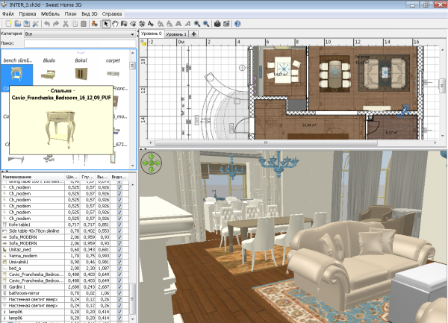  
Рисунок 5 – Интерфейс программы

Sweet Home 3D – бесплатная, компьютерная программа, предназначенная для моделирования дизайна интерьера, создания плана дома, квартиры и т.д. Прежде всего, данная программа будет востребована теми людьми, которые хотят обновить или просто сделать дизайн интерьера быстро и без больших усилий (от банальной перестановки мебели до постройки совершенно нового дома). На протяжении создания дома или создания нового дизайна интерьера, пользователя будут сопровождать многочисленные подсказки, которые при желании можно отключить.

Особенности Sweet Home 3D:

* Рисование прямых и скругленных стен постоянной или переменной высоты с точными размерами, используя мышь или клавиатуру.
* Вставка в стены окон и дверей перетаскиванием модели мышкой на план, компьютер автоматически сформирует правильные размеры проемов.
* Добавление мебели на план из расширяемого каталога с возможностью поиска по категориям «кухня», «жилая комната», «спальня», «ванная» и т.д.
* Изменение цвета, текстуры, размеров и расположения мебели, стен, полов и потолков.
* Трехмерное изображение в режимах «вид сверху» или «виртуальный визит» при рисовании интерьера.
* Дополнение плана информацией о площади комнат, добавление размеров и комментариев. Привязка плана к сторонам света и географическим координатам, используя компас.
* Создание реалистичных фотографий и видео с возможностью настройки освещения, использования данных о положении солнца, рассчитанных программой на определенную дату и время для установленных географических координат.
* Печать и экспорт в PDF, векторные или растровые изображения, видео и 3D файлы стандартных форматов.
* Расширение возможностей Sweet Home 3D программированием плагинов на Java или разработкой своей версии, основанной на его Model View Controller архитектуре.

Функции:

* Большой выбор стандартных 3D моделей, которые упорядочены по категориям.
* Возможность импорта в программу вашего плана дома или квартиры.
* Импорт различных 3D моделей.
* Возможность распечатки как 2D, так и 3D плана проекта.
* Функция «виртуального пользователя», которая дает возможность переместится в трехмерный вид программы так, как будто вы там находитесь.
* Полноценное редактирования 3D моделей (изменения цвета, ширины, высоты и т.д.)
* Возможность добавления комментариев (текст) на ваш 2D план.
* Рисования стен. Нарисуйте прямые, круглые или наклонные стены с точными размерами с помощью мыши или клавиатуры.
* Создание видео и фотореалистических изображений с возможностью настройки эффекта контроля солнечного света в зависимости от времени суток и географического положения.
* Кроме этого программа осуществляет печать, экспорт PDF-файлов, растровых и векторных графических изображений, видео и 3D-файлов в стандартные форматы.
* Быстрая, полуавтоматическая установка дверей и окон в любую область стены. Вам только нужно указать место, куда нужно вмонтировать дверь или окно, а Sweet Home 3D сделает все за вас.
* Возможность вставки изображения на задний фон 2D плана.
* Поддержка различных плагинов.
* Полноценное масштабирования ваших проектов.
* Простой, интуитивно понятный, многоязычный интерфейс программы, которым сможет овладеть даже новичок.

**Преимущества:**

* Выбор из 28 языков для пользовательского интерфейса и получение помощи;
* Наличие библиотек готовой продукции;
* Наличие онлайн версии для любого браузера, поддерживающего Java;
* Допускается свободное использование даже в коммерческих целях;
* Низкие системные требования и поддержка старых операционных систем.

**Недостатком** является небольшая популярность программы, что порождает:

* Небольшой ассортимент в библиотеках
* Редкие обновления
* Отсутствие уроков по работе с программой

Минимальные системные требования:

Sweet Home 3D может быть установлен на Windows от 98 до Windows от 10, Mac OS X 10.4 (Tiger) / macOS 11 (Big Sur), разные варианты Linux систем и Solaris. На компьютере должен быть процессор от 400 MHz, память не менее 256 MB и видеокарта с обновленными драйверами.